Boletín de Indicador del 4 de agosto de 2026 | INEGI

Sistema de Indicadores Cíclicos (SIC)
SIC · mayo-junio 2026
INDICADOR COINCIDENTE · MAYO 2026  99.8 |  | INDICADOR ADELANTADO · JUNIO 2026  100.8
Mensual | 12 meses | Mensual | 12 meses
▲ +0.03 pts | ▲ +0.04 pts | ▲ +0.04 pts | ▲ +1.18 pts
Por debajo de su tendencia de largo plazo |  | Por arriba de su tendencia de largo plazo
Nota: los indicadores se referencian a una tendencia de largo plazo igual a 100 puntos. Un valor superior o inferior a 100 señala la posición del componente cíclico respecto de esa tendencia, pero no mide directamente la magnitud del crecimiento o contracción de la economía.
En mayo de 2026, el Indicador Coincidente continuó avanzando, aunque permaneció por debajo de su tendencia de largo plazo. En junio, el Indicador Adelantado se mantuvo por arriba de esa referencia, pero con un incremento mensual menor al observado previamente.
Resumen ejecutivo
- El Indicador Coincidente se ubicó en 99.8 puntos en mayo, aumentó 0.03 puntos y acumuló ocho avances mensuales; permaneció por debajo de su tendencia de largo plazo.
- El Indicador Adelantado alcanzó 100.8 puntos en junio, con un aumento mensual de 0.04 puntos, y se mantuvo por arriba de su tendencia.
- El avance mensual del Adelantado se moderó de 0.18 puntos en julio de 2025 a 0.04 puntos en junio de 2026.

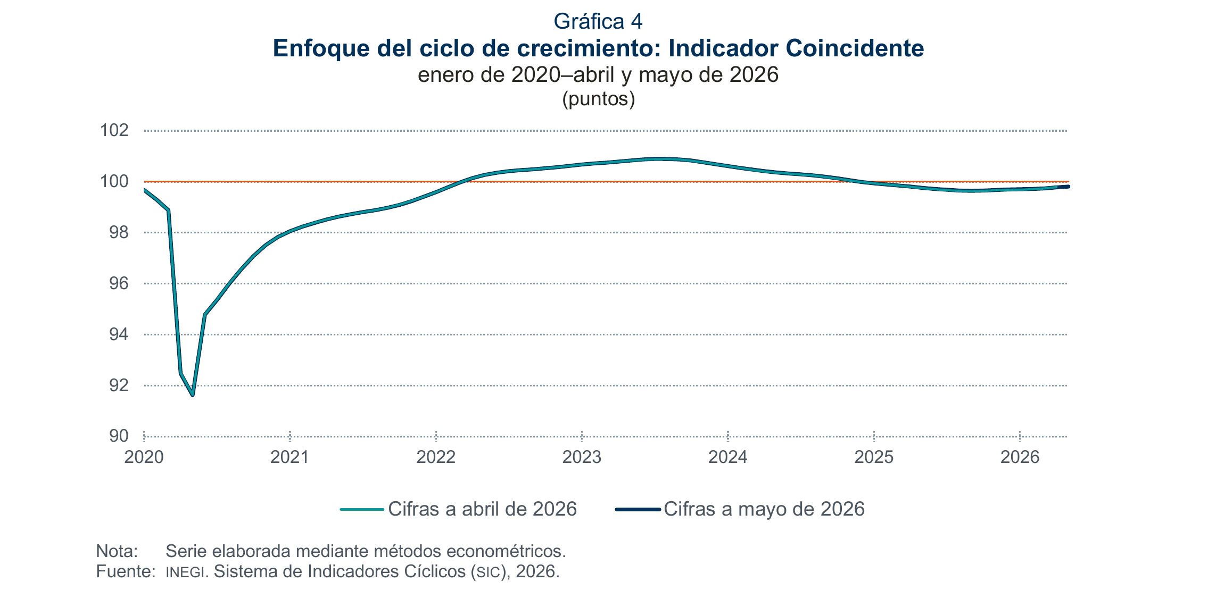
La actualización de mayo mantuvo prácticamente sin cambios la trayectoria estimada del Indicador Coincidente respecto de la publicación anterior.
Componentes cíclicos: lecturas diferenciadas
- En el Indicador Coincidente, las importaciones (+0.16 puntos), el IGAE (+0.14) y la actividad industrial (+0.10) contribuyeron al avance de mayo. Los ingresos al por menor (-0.04) y el empleo formal (-0.03) restaron, mientras que la tasa de desocupación urbana aumentó 0.15 puntos; esta última tiene comportamiento inverso respecto de la actividad económica.
- En el Indicador Adelantado, destacaron los aumentos del S&P 500 (+0.10 puntos), el empleo manufacturero (+0.09) y el tipo de cambio real bilateral (+0.03). Registraron variaciones negativas la tasa de interés interbancaria (-0.08), la BMV en términos reales (-0.05) y la confianza sobre el momento adecuado para invertir (-0.03).

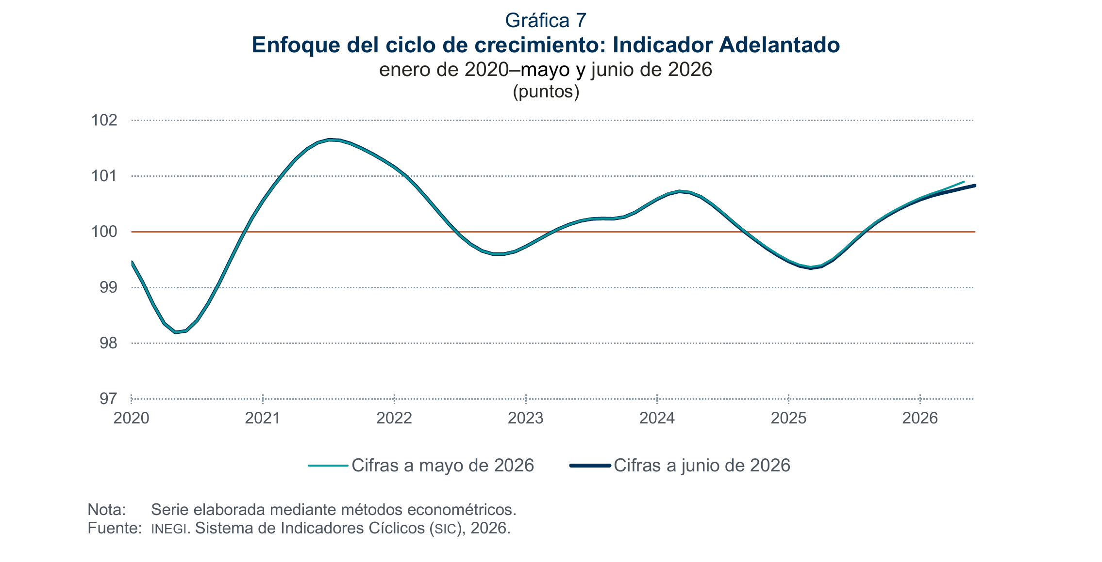
La actualización de junio mantuvo al Indicador Adelantado por arriba de su tendencia, aunque confirmó una moderación en su ritmo de avance mensual.
Lectura
La lectura conjunta es moderadamente favorable: el Coincidente acumula avances, pero aún no supera su tendencia de largo plazo; el Adelantado permanece por arriba, aunque pierde velocidad. Esto apunta a una recuperación gradual, todavía sujeta a confirmación. El SIC identifica la posición y el rumbo del ciclo, no la magnitud del crecimiento económico.

Fuente: INEGI, Sistema de Indicadores Cíclicos, Boletín de Indicador del 4 de agosto de 2026. Información de acceso anticipado y difusión restringida conforme al artículo 8 Bis de la normativa del INEGI.

